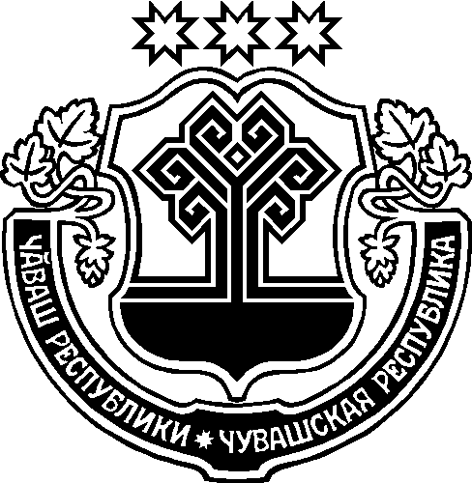

Вестник Батыревского муниципального округа

16.02.2024 год | № 545 (455) | e-mail: pravo2-batyr@cap.ru

Прокуратура Батыревского района: Подписан закон об освобождении от уголовной ответственности в связи с призывом на военную службу по мобилизации или в военное время либо заключением контракта о прохождении военной службы

В частности, лицо, совершившее преступление, за исключением отдельных преступлений, призванное на военную службу по мобилизации или в военное время в Вооруженные Силы РФ либо заключившее в период мобилизации, период военного положения или в военное время контракт о прохождении военной службы, а равно совершившее преступление в период прохождения военной службы в период мобилизации, период военного положения или в военное время, предварительное расследование в отношении которого приостановлено, освобождается от уголовной ответственности:
со дня награждения государственной наградой, полученной в период прохождения военной службы;
со дня увольнения с военной службы по основанию, предусмотренному подпунктом "а", "в" или "о" пункта 1 статьи 51 Федерального закона "О воинской обязанности и военной службе".
Кроме того, предусмотрено освобождение от наказания условно в связи с прохождением военной службы в период мобилизации, в период военного положения или в военное время.

